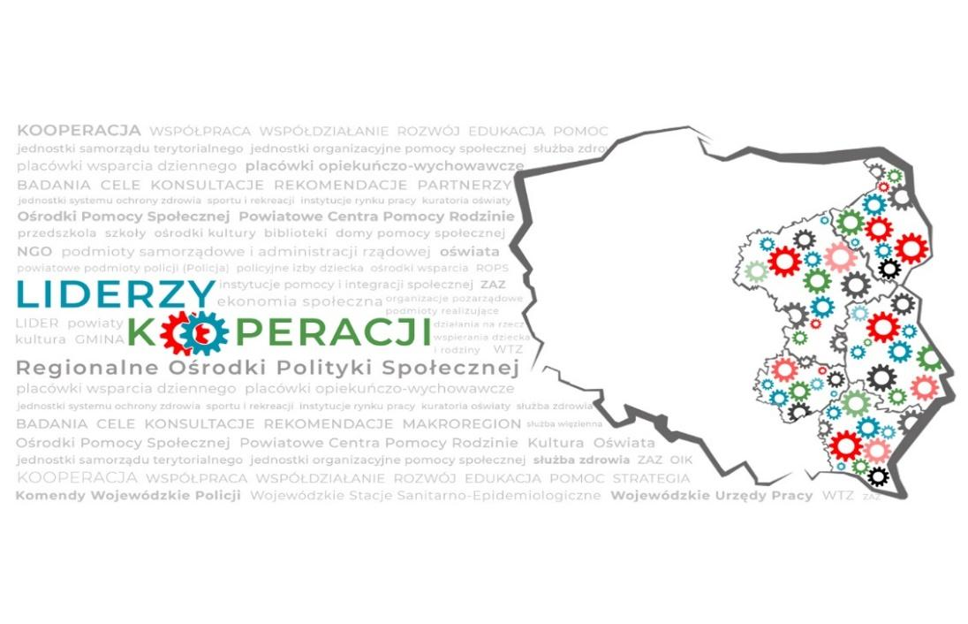

MODEL KOOPERACJI
W GMINACH WIEJSKICH
PROPONOWANE STANDARDY WSPÓŁPRACY ZDALNEJ DLA INSTYTUCJI WSPÓŁPRACUJĄCYCH W RAMACH MODELI KOOPERACJI

Rzeszów – Białystok – Kielce-Lublin – Warszawa, Luty 2021

PROPONOWANE STANDARDY WSPÓŁPRACY ZDALNEJ DLA INSTYTUCJI WSPÓŁPRACUJĄCYCH W RAMACH MODELI KOOPERACJI

Współpraca w MODELACH przewiduje bezpośrednią kooperację podmiotów. Jednak w określonych sytuacjach, np. kryzysu środowiskowego, za zgodą wszystkich instytucji wchodzących w skład PZK (oraz na polecenie pracodawcy dotyczące wykonywania pracy zdalnej) współpraca może przybrać charakter pracy zdalnej lub łączonej (to jest pracy równolegle zdalnej i osobistej, zgodnie z potrzebami PZK, osób lub rodzin).
Czas trwania współpracy zdalnej może być uzgodniony przez Zespół lub dotyczyć określonych sytuacji, np. szkoleniowych, superwizyjnych, monitoringowych. Instytucje, których podmioty są uczestnikami PZK, współpracującymi w ramach MODELU, powinny ustosunkować się do zapisów standardów i przyjąć je do stosowania w ramach kooperacji.
Podczas współpracy zdalnej zmieniają się jedynie warunki kooperacji, nie zmieniają natomiast mechanizmy warunkujące skuteczność współdziałania z osobami/rodzinami, których podstawą jest kontakt osobisty. Podczas rozpoczynania czy realizacji współpracy zdalnej za dobrowolną zgodą rodziny, należy w każdym etapie metodycznego działania rozważyć utrzymanie lub powrót do kontaktu osobistego; kontynuację lub rozpoczęcie kontaktu zdalnego (video, telefon) lub zawieszenie usług. Ważna jest refleksja i decyzja całego Zespołu oraz ustalenia z rodziną, osobami ich gotowości do współpracy w formie zdalnej.
Pracodawcy podmiotów wchodzących w skład PZK powinni, zgodnie ze swoimi regulaminami wewnętrznymi, zapewnić bezpieczeństwo fizyczne oraz informatyczne danych, które przetwarzają zatrudnieni przez nich pracownicy w ramach świadczonej pracy online. Członkowie PZK, w tym pracownicy GOPS-ów, którzy realizują bezpośrednie wsparcie dla rodzin/osób powinni przestrzegać wskazanych przez ich pracodawców reguł postępowania oraz wytycznych poniższych standardów.
Zarządzanie PZK w ramach współpracy zdalnej generować może wiele trudności, stąd niezbędne jest wsparcie informatyczne, prawne i metodyczne podmiotów w przygotowaniu, wdrażaniu i kończeniu współpracy zdalnej.
Opisane poniżej standardy wskazują, jakie zadania powinny zrealizować instytucje współpracujące zdalnie w ramach Zespołów Kooperacji.

GRUPA STANDARDÓW | NAZWA STANDARDU |  | ZADANIA ZESPOŁU KOOPERACJI  w ramach współpracy i kompetencji Zespół określa osoby  do realizacji zadania.
Standardy  przygotowania do współpracy zdalnej | 1. Zapewnienie dostępu do informacji  o zdalnych usługach  w gminie, powiecie, województwie |  | - Uzupełnienie list gminno-powiatowych (Lokalnego Koszyka Usług) o:  - dostępne e – usługi dla pracowników podmiotów,  - dostępne e – usługi dla osób, rodzin.  - Określenie na listach rodzaju i formy usług zdalnych, np.: poradnictwo wideo, poradnictwo tekstowe, poradnictwo za pośrednictwem poczty elektronicznej, poprzez aplikacje na smartfony.  - Upowszechnienie uzupełnionych list na www.powiatów, gmin, instytucji PZK.
 | 2.Zapewnienie bezpieczeństwa  stron |  | - Realizacja współpracy zdalnej lub łączonej zgodnie z Regulaminami wewnętrznymi jednostek PZK, w tym zgodnie z art.13/14 RODO.  - Osoby niebędące pracownikami instytucji, realizują tę współpracę w formie zdalnej zgodnie z oświadczeniem.  - Potwierdzenie zasady poufności podmiotów wobec siebie, jak i osoby/rodziny, to jest uznanie że:  - pozyskane informacje objęte są tajemnicą służbową ,  - realizacja współpracy odbywa się w warunkach zapewniających, bezpieczeństwo i poufność,  - zespół zbiera i gromadzi informacje o osobie, rodzinie niezbędne do wsparcia.
 | 3. Przygotowanie techniczne i prawne instytucji |  | - Zabezpieczenie sprzętu i warunków do korzystania ze sprzętów zgodnie z wymogami instytucji PZK.  - Zespół podczas wykorzystania technologii przestrzega wszelkich przepisów regulujących świadczenie pracy w tej formie.  - Zespół informuje siebie nawzajem i rodziny/osoby o warunkach techniczno-prawnych do korzystania z formy zdalnej.
Standardy realizacji współpracy zdalnej | 4. Wprowadzenie  do współpracy zdalnej |  | - Omówienie z podmiotami PZK oraz osobami/rodzinami:  - zasad korzystania z urządzeń elektronicznych lub technologii komunikacyjnych,  - korzyści i ryzyka zdalnej formy współpracy.  - Weryfikacja przez ops dobrowolnego oświadczenia osoby/rodziny o wyrażeniu zgody, w tym zgody na współpracę zdalną.  - Przyjęcie proponowanych lub alternatywnych propozycji kontaktów zdalnych, uwzględniających możliwości osoby lub rodziny (zgoda na formę).
 |  | 5. Rozpoznanie, zapewnienie/wyposażenie w umiejętności i wiedzę IT dla rodzin/osób | - Dokonanie rozpoznania poziomu wiedzy, umiejętności i zasobów sprzętowych osoby/rodziny do korzystania z pracy zdalnej.  - Uzyskanie dostępu /uzupełnienie sprzętu i przeprowadzenie treningu współpracy w określonej formie przez zespół.  - Dostosowanie do możliwości współpracy z osobą i rodziną podczas zdalnego kontaktu. Uwzględnianie relacji pomocy i komfortu (swobody wykorzystania technologii) oraz warunków ich użycia (czy osoba jest wyłącznym użytkownikiem , czy przebywa sama w pomieszczeniu itp.)
 |  | 6. Realizacja współpracy zdalnej z zachowaniem szacunku dla osób/rodzin i podmiotów | - Ustanowienie przez Zespół i przestrzeganie zasad, wskazówek dotyczących poszanowania komunikacji w społeczności internetowej.  - Uzgodnienie z osobą/rodziną konieczności dzielenia się uzyskanymi informacjami z innymi specjalistami (określenie do kogo i w jakim zakresie informacje te będą przekazywane).  Istotne jest ograniczenie możliwości nagrywania przebiegu spotkania.  - Stosowanie się do zasad:  - poufności – pracownik/zespół i rodzina/osoba korzystają ze słuchawek oraz przebywają w zamkniętych pomieszczeniach;  - profesjonalizmu – utrzymywanie adekwatnych granic. Preferowany jest kontakt z miejsca pracy oraz w tych samych godzinach, co przed przejściem na kontakt zdalny;  - bezpieczeństwa interwencji –PZK powinien znać adres przebywania osoby/rodziny ze względu na ewentualną konieczność zastosowania interwencji  w razie zagrożenia życia lub zdrowia.  - superwizowania współpracy, w których pojawiła się konieczność zmiany formy kontaktu z osobistej na zdalną.
Standardy zakończenia współpracy zdalnej |  | 7. Zamknięcie współpracy zdalnej z rodzina/osobą oraz Zespołem | - Wskazanie możliwości otrzymania usług w innej formie, niż zdalna – usługi w formie łączonej, usługi świadczone stacjonarnie.  - Przekazanie informacji osobie/rodzinie jak będą przechowywane dotychczas zgromadzone informacje.

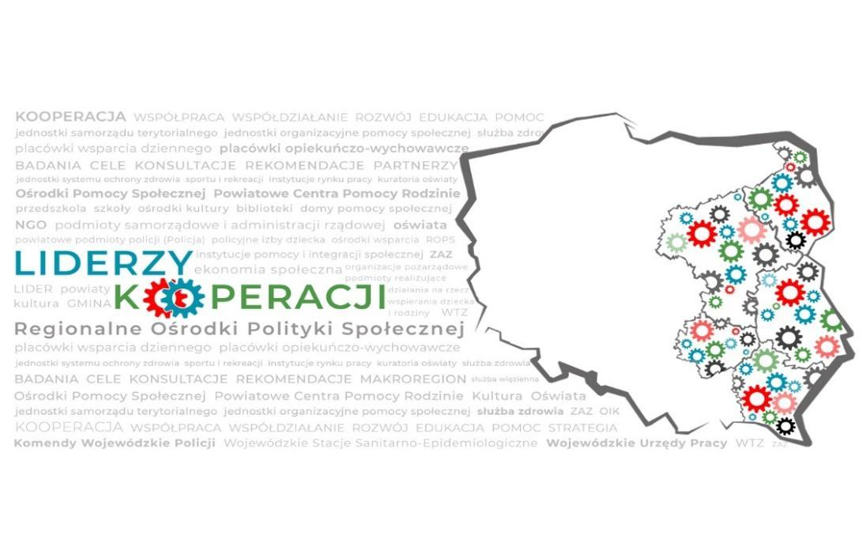

Gotowość rodziny weryfikuje prac. kluczowy po wstępnej zgodzie rodziny, zgodnie z poniższą tabelą.
Łódź/Kraków/Warszawa 10.04.2020 r. Rekomendacje Polskiego Towarzystwa Psychiatrycznego dotyczące prowadzenia pomocy w formie zdalnej.

